## פרויקט מסכם – בוטיק אופנה וינטג'

תיאור עיסקי – עולם תוכן והנתונים

**רקע על העסק**

בוטיק האופנה הויינטג' הוא חנות ייחודית המתמחה במכירת בגדים, נעלים ואקססוריז בסגנון קלאסי. החנות פועלת **במכירה פיזית בלבד**, ולכן נדרש ניהול מדוייק של מלאי, ספקים ומכירות כדי להבטיח זמינות מוצרים ולשפר את חווית הקנייה.

עיצוב מסד הנתונים – מבנה הטבלאות וקשרים

**טבלת המוצרים המרכזית.New Product**

**טבלת ספקים. New_Suppliers**

הטבלאות המשלימות כוללות את :

**טבלת המכירות, אשר מכילה נתוני מכירה עבור כל מוצר. New_Fact_Sales**

**טבלת הלקוחות, המכילה פרטים על הקונים.New_Customer**

**New_Transactions**

**הטבלה מכילה פרטים על הטרנזקציות, מקשרת בין מכירות מוצרים, לקוחות וספקים**

**ומכילה את סכום הטרנקציה ותאריך האספקה.**

**הקשרים בין הטבלאות**

1. New_Fact_Sales מקשר את ה- product ID → New Product

2. New_Fact_Sales מקשר את ה- CustomerID → New_Customer

3. New_Transactions מקשר את ה- SaleID → New_Fact_Sales

4. New_Transactions מקשר את ה- ProductID → New_Product

5. New_Transactions מקשר את ה- CustomerID → New_Customer

6. New_Transactions מקשר את ה- SupplierID → New_Suppliers

7. New_Product מקשר את ה- SupplierID → New_Suppliers

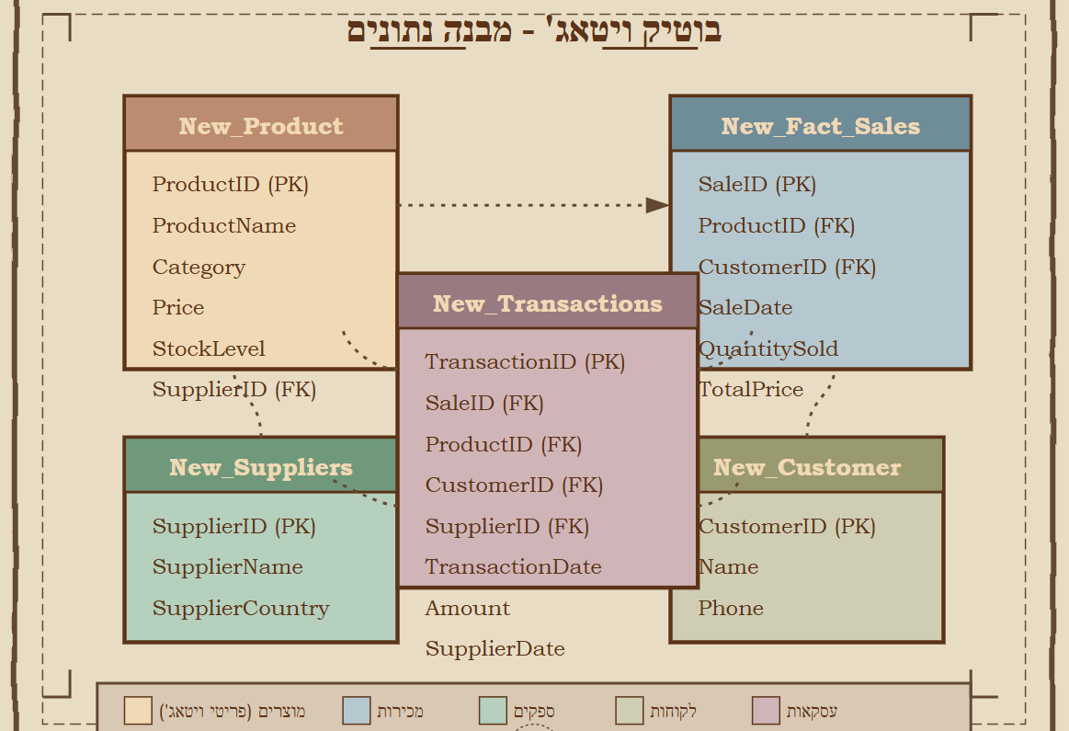

CREATE TABLE NEW_Suppliers(

SupplierID INT NOT NULL CONSTRAINT PK_NEW_Suppliers PRIMARY KEY,

SupplierName VARCHAR (255) NOT NULL,

SupplierContry VARCHAR (100) NOT NULL,

SupplierCategoryID INT NOT NULL,

SupplierDate DATE NOT NULL);

SELECT*

FROM NEW_Suppliers

CREATE TABLE NEW_Products(

ProductID INT CONSTRAINT PK_NEW_Products PRIMARY KEY,

ProductName VARCHAR (255) NOT NULL,

Category VARCHAR (100)NOT NULL,

Price DECIMAL (10,2) NOT NULL CHECK (Price>0),

StockLevel INT NOT NULL CHECK( StockLevel>=0),

SupplierID INT NOT NULL CONSTRAINT FK_NEW_Products_Supplier FOREIGN KEY

(SupplierID) REFERENCES NEW_Suppliers(SupplierID));

SELECT*

FROM NEW_Products

CREATE TABLE NEW_Customers(

CustomerID INT NOT NULL CONSTRAINT PK_NEW_Customers PRIMARY KEY,

Name VARCHAR (255),

Phone VARCHAR (20));

SELECT*

FROM NEW_Customers

CREATE TABLE NEW_Fuct_Sales(

SaleID INT NOT NULL CONSTRAINT PK_NEW_FactSales PRIMARY KEY,

ProductID INT NOT NULL,

CustomerID INT NOT NULL,

SalesDate DATE NOT NULL,

Quantitysold INT NOT NULL CHECK (QuantitySold>0),

TotalPrice DECIMAL (10,2) NOT NULL CHECK (TotalPrice>0),

CONSTRAINT FK_NEW_Fact_Sales_Product FOREIGN KEY (ProductID)

REFERENCES NEW_Products (ProductID),

CONSTRAINT FK_NEW_Fact_Sales_CustomerS FOREIGN KEY (CustomerID)

REFERENCES NEW_Customers (CustomerID));

SELECT*

FROM NEW_Fuct_Sales

CREATE TABLE NEW_Transactions(

TransactionID INT CONSTRAINT PK_NEW_Tranactions PRIMARY KEY,

SaleID INT NOT NULL,

ProductID INT NOT NULL,

CustomerID INT NOT NULL,

SupplierID INT NOT NULL,

SupplierDate DATE NOT NULL,

TransactionDate DATE NOT NULL,

Amount DECIMAL(10,2) NOT NULL ,

CONSTRAINT FK_NEW_Transactions_Suppliers FOREIGN KEY (SupplierID)

REFERENCES NEW_SupplierS (SupplierID),

CONSTRAINT FK_NEW_Transactions_Fuct_Sales FOREIGN KEY (SaleID)

REFERENCES NEW_FUCT_Sales (SaleID),

CONSTRAINT FK_NEW_Transactions_Products FOREIGN KEY (ProductID)

REFERENCES NEW_Products (ProductID),

CONSTRAINT FK_NEW_Transactions_Customers FOREIGN KEY (CustomerID)

REFERENCES NEW_Customers(CustomerID));

SELECT*

FROM NEW_Transactions

INSERT INTO NEW_Suppliers

VALUES (1,'Vintage Classics','France',1,'2025-03-10'),

(2,'Retro Trends','Italy',2,'2025-03-11'),

(3,'Timeless Fashion','UK',3,'2025-03-12'),

(4,'Elegant Styles','Germany',4,'2025-03-13'),

(5,'Old School Wear','USA',5, '2025-03-14')

INSERT INTO NEW_Products

VALUES (1,'Vintage Dress','Clothing',300,10,1),

(2,'Retro Shoes','Shoes',450,2,2),

(3,'Classic Blazer','Clothing',700,5,3),

(4,'Polka Dot Skirt','Clothing',200,12,4),

(5,'Leather Boots','Shoes',550,6,5)

INSERT INTO NEW_Customers

VALUES (1,'Noa Levi','052-1112233'),

(2,'Daniel Cohen','054-2223344'),

(3,'Maya Katz','050-3334455'),

(4,'Avi Mizrahi','053-4445566'),

(5,'Shira Gold','058-5556677')

INSERT INTO NEW_Fuct_Sales

VALUES (1,1,1,'2025-03-15',1,300),

(2,2,2,'2025-03-16',1,450),

(3,3,3,'2025-03-17',1,700),

(4,4,4,'2025-03-18',2,400),

(5,5,5,'2025-03-19',1,550)

INSERT INTO NEW_Transactions

VALUES (1,1,1,1,1,'2025-03-10','2025-03-15',300),

(2,2,2,2,2,'2025-03-11','2025-03-16',450),

(3,3,3,3,3,'2025-03-12','2025-03-17',700),

(4,4,4,4,4,'2025-03-13','2025-03-18',360),

(5,5,5,5,5,'2025-03-14','2025-03-19',550)

**לסיכום**

מודל הנתונים מותאם לניהול **מכירות פיזיות** בלבד, תוך דגש על **ניהול מלאי וספקים**.

**New_Product ו- New_Suppliers** הן הטבלאות המרכזיות **(PK)** המגדירות את המוצרים והספקים.

**New_Fact_Sales** מתעדת כל מכירה ומאפשרת מעקב אחר ביצועי מוצרים.

**New_Customer** מתעדת את פרטי הלקוחות ומאפשרת קשר בין הלקוח למכירות בעוד ש-

**New_Transactions** מקשרת בין כל טרנזקציה למכירה, מוצר, לקחות וספק, ומאפשרת תיעוד נוסף של סכום הטרנזקציה ותאריך האספקה.